Если плохая погода не даёт вам выйти на улицу - поиграйте с вашим ребёнком дома! Предлагаем вашему вниманию коллекцию разнообразных детских игр, в которые хорошо играть в помещении: в квартире или на даче.
Игрушечный телефон
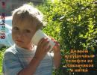Отличный несложный способ занять детей летом — это сделать вместе с ними игрушечный телефон. Играть с ним можно и просто так, а можно придумать массу применений, например, использовать его во время игр в войну или больницу.

Спички
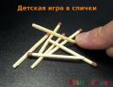«Спички — детям не игрушка!» А может, всё-таки игрушка? Если не поджигать — получится увлекательная настольная игра, с немудрённым реквизитом, отлично развивающая ловкость рук, терпение и глазомер.

Золушка
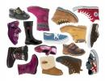Две забавных детских игры-развлечения, без особого глубинного смысла, но очень шумных и весёлых и построенных на одном принципе: найти свою обувь среди большой кучи!

Молчанка
После шумных и весёлых игр иногда хочется тишины. Ещё одна игра, название которой произошло от слова «молчать» и быстро стало поговоркой. «Ну что, так и будем в молчанку играть?» — ставшая классической фраза следователей из многих детективов.

Диагонали
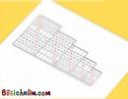Отличная игра для дороги или дома во время дождливой погоды. Очень понравится любителям кроссвордов и головоломок. Это одна из немногих игр, в которую с большим удовольствием играют и дети, и мамы с папами, и бабушки с дедушками!

Жмурки наоборот
Игра отлично подходит для группы детей, знакомых друг с другом. Водящий должен сосредоточиться и узнать в тенях, проходящих на экране, своих друзей.

Великаны и гномы
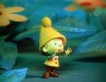В этой игре дети за водящим изображают огромных великанов или маленьких гномов. Самое главное при этом — быть внимательным и не позволить себя запутать!

Виселица
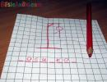Ещё одна школьная игра. Двое игроков, листок бумаги, ручка... Отгадываем загаданное слово, называя буквы. Только, чур, не ошибаться!

Крокодил
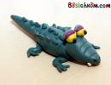Весёлая игра-пантомима на угадывание задуманных слов. Попробуйте-ка догадаться, что же такое загадали в команде соперников!

Точки
Захватывающая игра-противостояние на тетрадном листе в клетку. Попробуйте выработать свою стратегию и захватить как можно больше точек соперника.

Морской бой
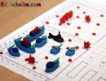Любимая школьная игра, которая помогала коротать время на скучных уроках. Помните напряжённый шёпот: «А9!» — «Мимо!»?

Охлопок
Весёлая подвижная игра с лёгким предметом: пёрышком, бумажкой или кусочком ваты.

Чепуха
Каждый по очереди пишет свою фразу на листе бумаги, заворачивает и передает следующему. В конце листочки разворачивается и результат зачитывается. Получается очень весело!

